Aluno: Valmir José de Santana

Anotações Gerais do curso que desejo aplicar.

**Introdução a .NET e c#**

**Prof.: Gabriel Faraday**

**Aula 01: Conhecendo o Framework . NET (DotNet)**

**- 23/03/2021**

Objetivos da Aula:

1. Passado, Presente e Futuro do .NET;
2. O que é, Como e Onde usar .NET;
3. Quem usa .NET.

Microssoft iniciou nos anos 70 criando linguagens de programação: **Basic**.

Nos anos 80, surge o **DOS**, que foi utilizado como OS padrão para computadores IBM. **Nos próximos anos, por volta da década de 90, a Microsoft atua fortemente na criação do OS Windows**.

No fim dos anos 90, precisamente em 1997, a Microsoft tentou consolidar as ferramentas de desenvolvimento (IDEs e runtimes) com o **Visual Studio 97**:

* Visual Basic 5;
* Visual FoxPro 5;
* C++ 5;
* J++ (versão do Java mais adaptada ao Windows que a Microsoft vinha mantendo).

**1998**

Lançamento do **Visual Studio 6**:

* Visual Basic 6;
* Visual FoxPro 6;
* C++ 6;
* J++ 6

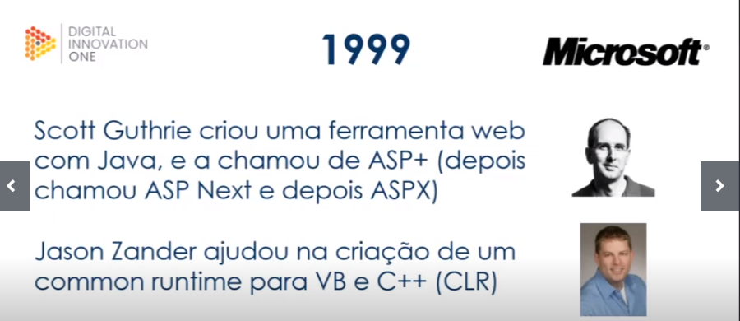

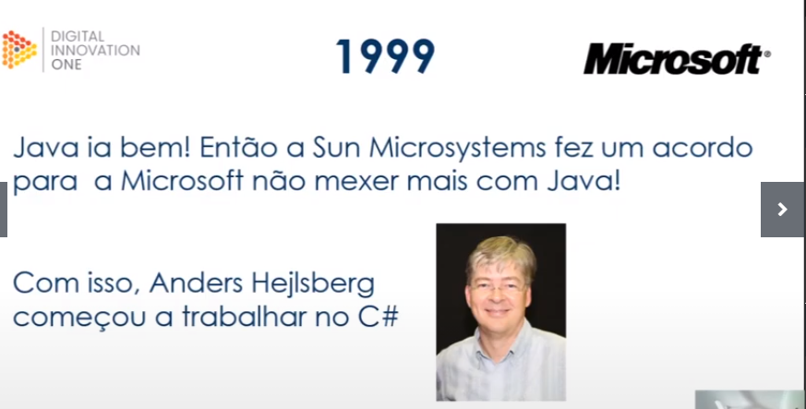

Dessa forma, a linguagem **C#** foi desenvolvida visando substituir as aplicações Java. Anders Hejlsberg também atuou na criação da linguagem **Delphi**.

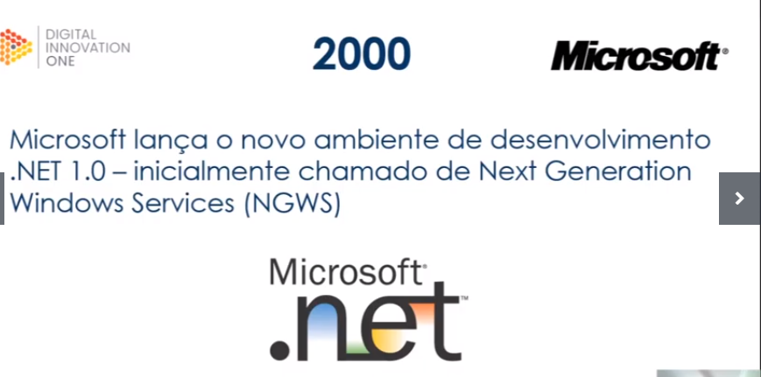

Até hoje, não se sabe ao certo o porquê a Microsoft escolheu o nome .NET (DotNet) para o ambiente. O .NET foi criado visando o desenvolvimento de aplicações e linguagens suportadas para Windows.

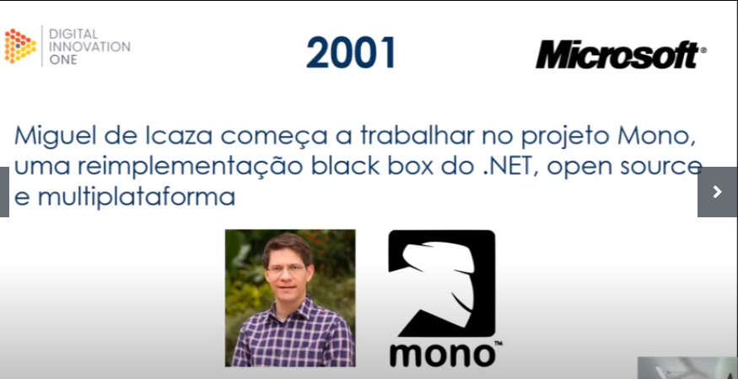

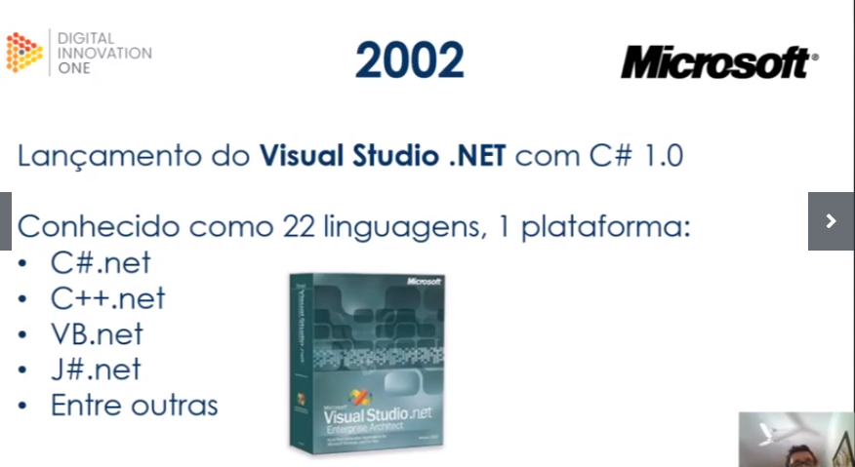

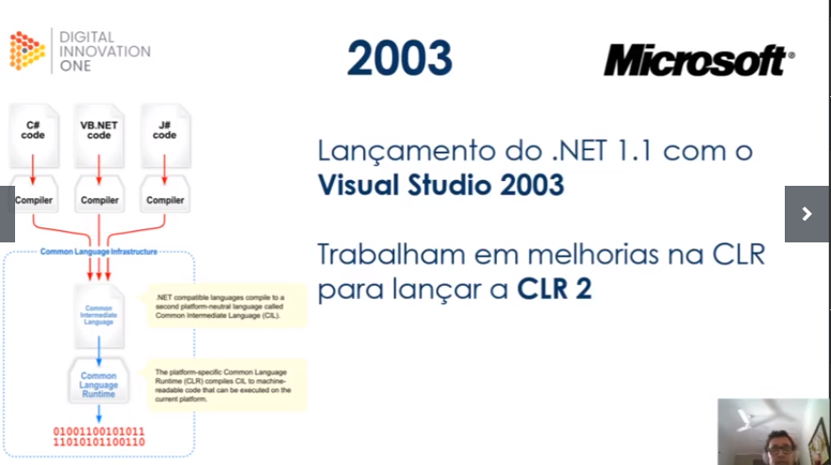

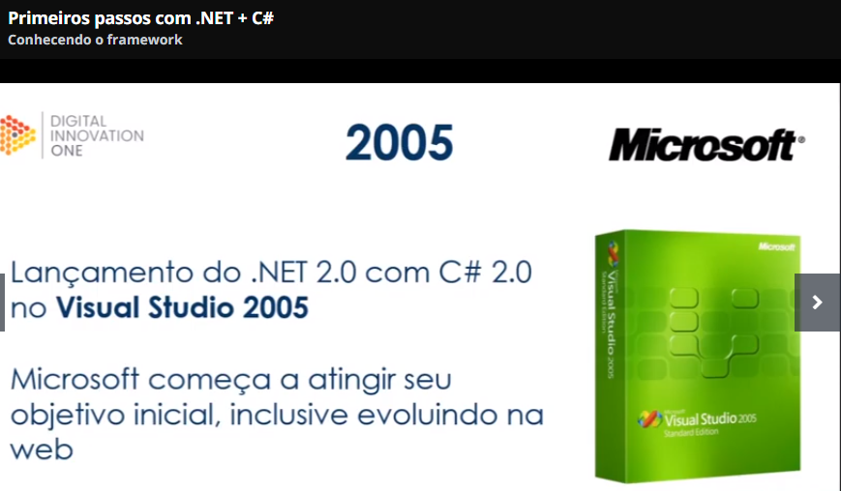

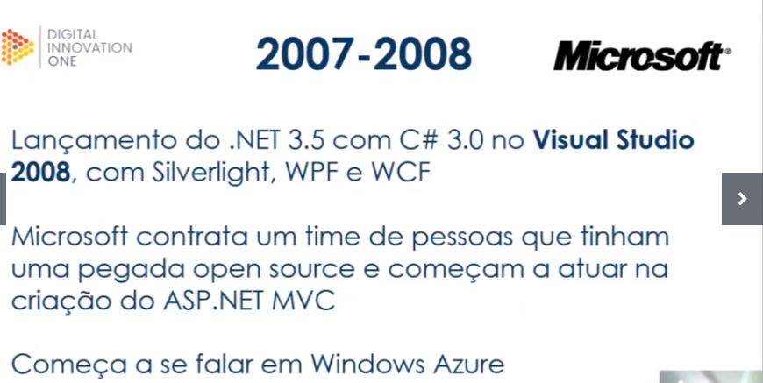

**WPF**: Versão mais moderna para a criação de aplicações Desktop.

**WCF**: Criado para serviços Web.

**Windows Azure**: Criado para aplicações de nuvem.

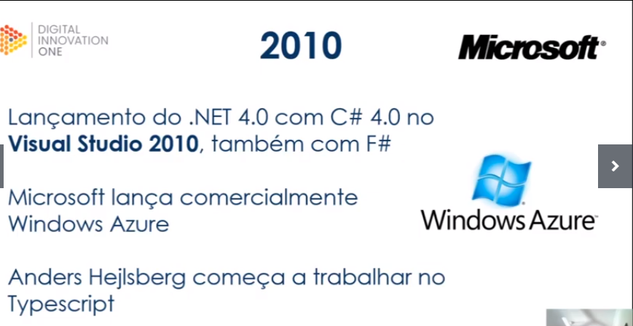

**F#**: Linguagem de orientação afuncional. Diferente do C# que é uma linguagem orientada a objetos.

**Typescript**: Linguagem muito utilizada por desenvolvedores Front-End.

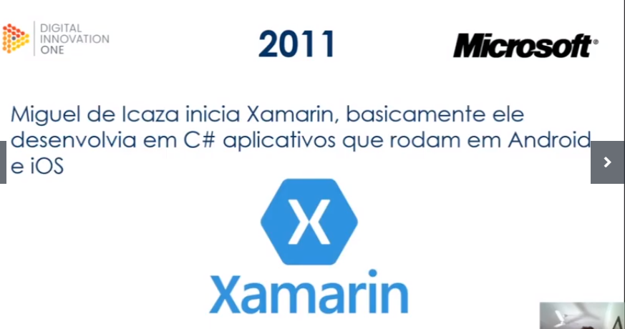

**Xamarin** (Lê-se Zá-ma-rin).

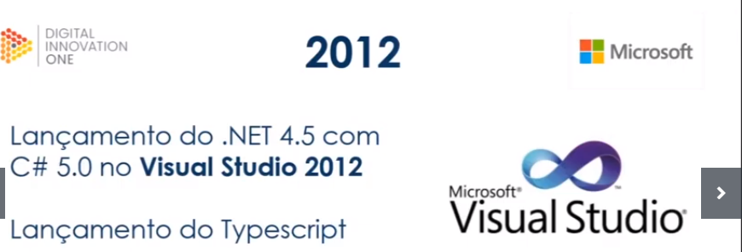

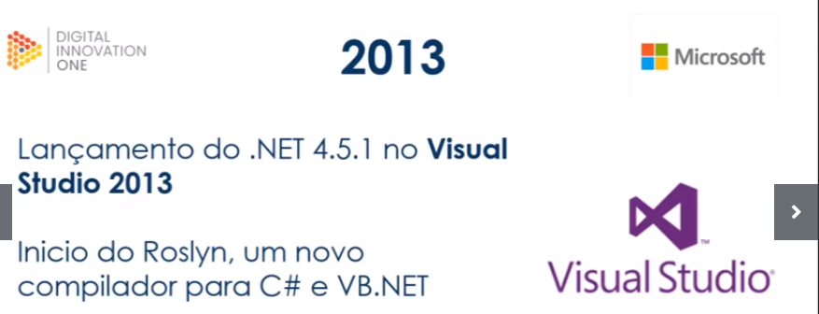

O **Roslyn** é um compilador para linguagem C# criado com a própria linguagem C#.

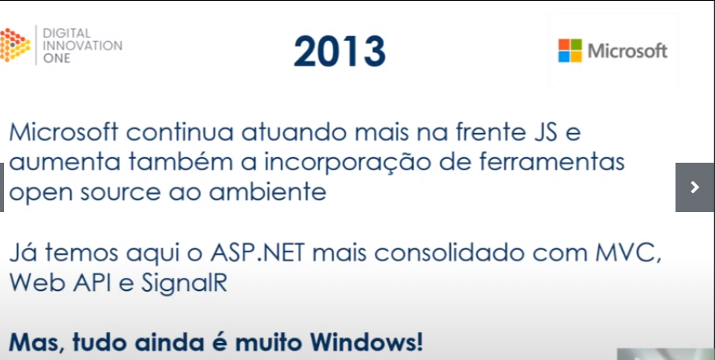

**JS** – Java Script;

**Web API** – Plataforma voltada para serviços Web.

**SignalR** – Framework para comunicação Real Time tais como chats.

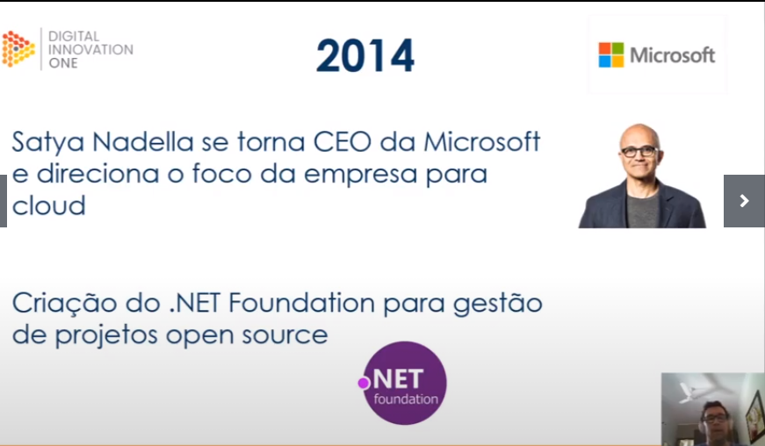

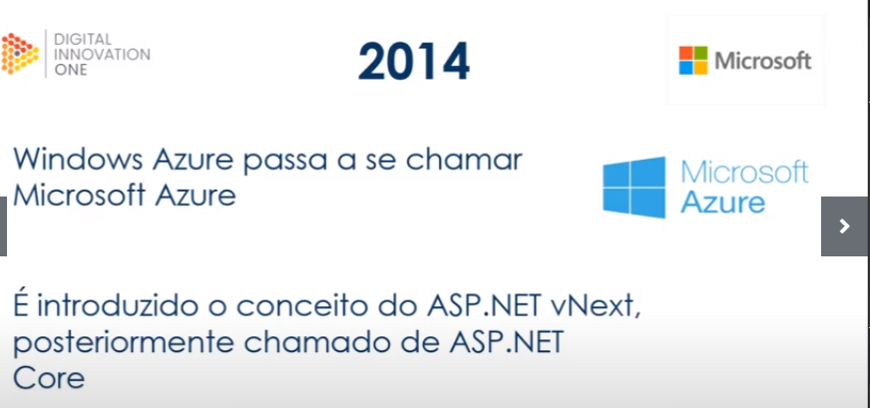

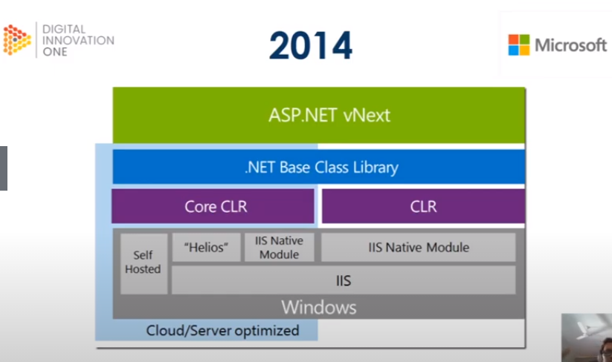

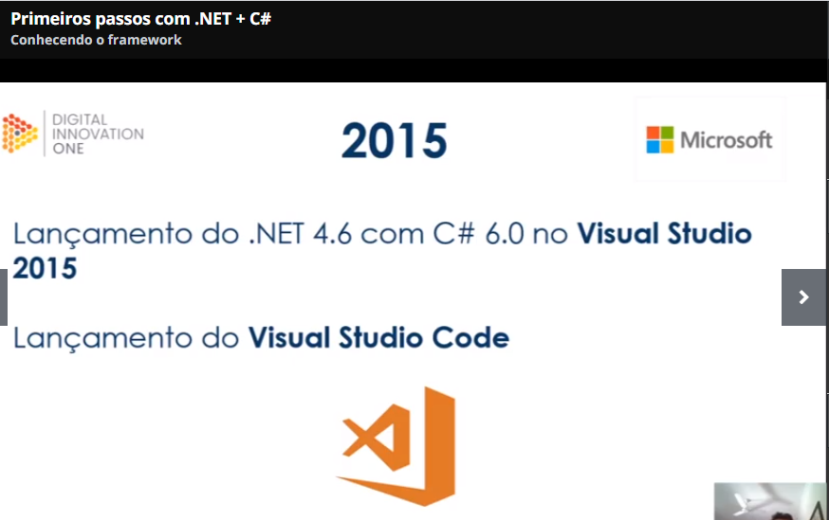

**VS Code** é Open Source e Multiplataforma.

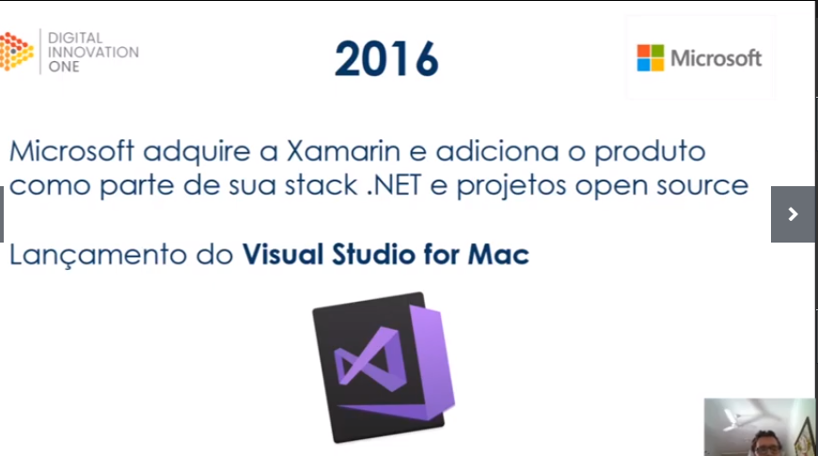

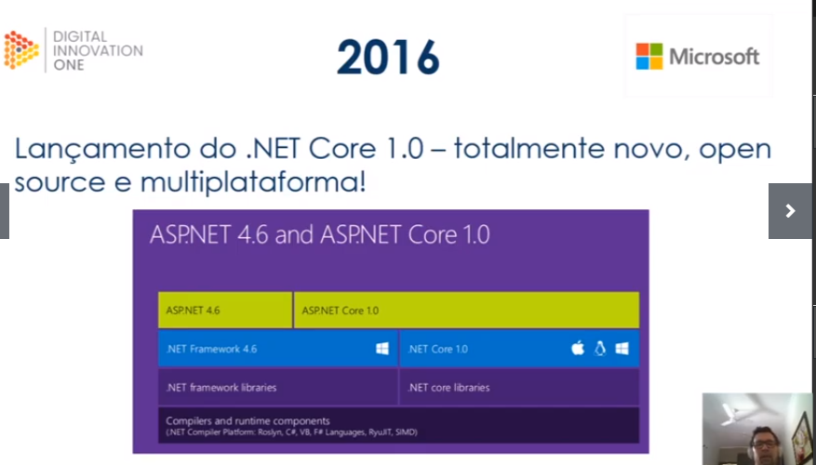

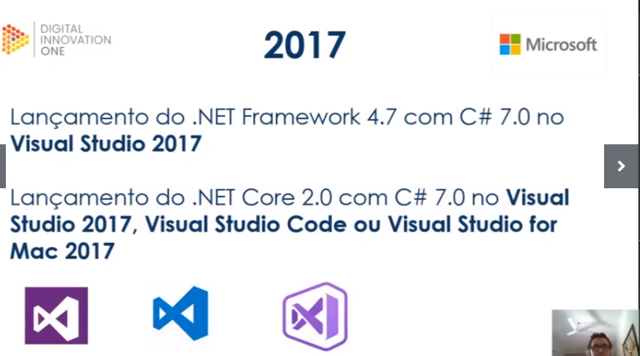

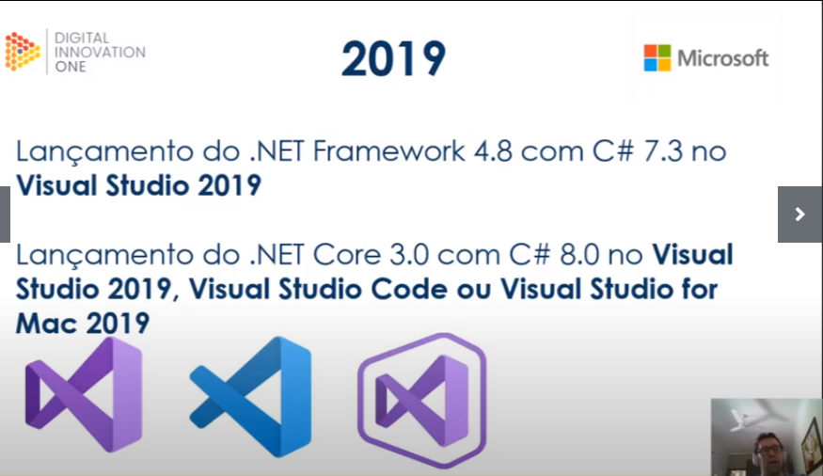

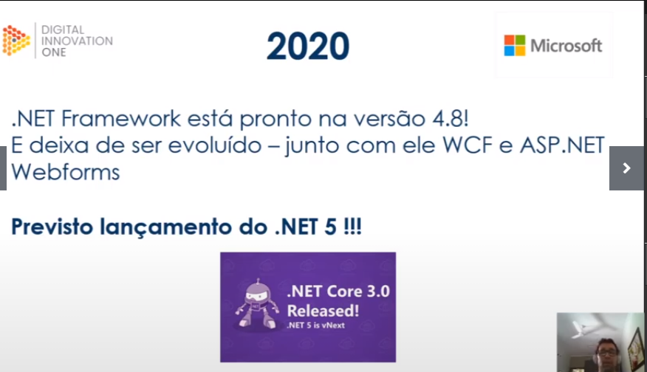

**OBS.:** O fato de a Microsoft dizer que o .NET Framework está “pronto” significa que ele chegou ao seu estado máximo de desenvolvimento e não será mais evoluído. Isso inclui também as suas ferramentas peculiares: WCF, ASP.NET e Webforms.